Отчёт по лабораторной работе №8
Computer Skills for Scientific Writing
Усман Траоре
Содержание

1 Отчёт по выполнению упражнений TikZ (8.1–8.4)

1.1 Цель работы
Освоение базовых возможностей пакета TikZ в среде LaTeX: построение простых линий, использование стилей, применение узлов (nodes) и создание элементарных графов.
Также целью является проверка корректной компиляции .tex-файлов с TikZ-кодом и анализ сообщений, возникающих в процессе сборки.

2 Ход выполнения

2.1 Компиляция файла tikz-1.tex (Exercise 8.1 — Basic Drawing)
Файл был открыт и скомпилирован с помощью стандартных средств.
При компиляции подключились необходимые пакеты (tikz, pgf), ошибок не возникло.
Скриншот процесса компиляции:
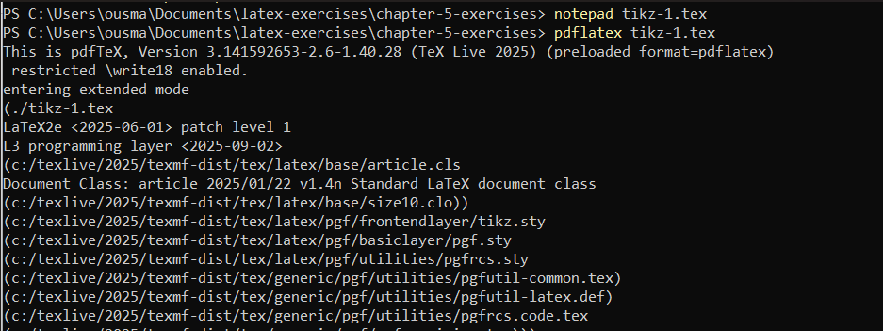
Рис. 1: Компиляция tikz-1.tex
Результат работы:
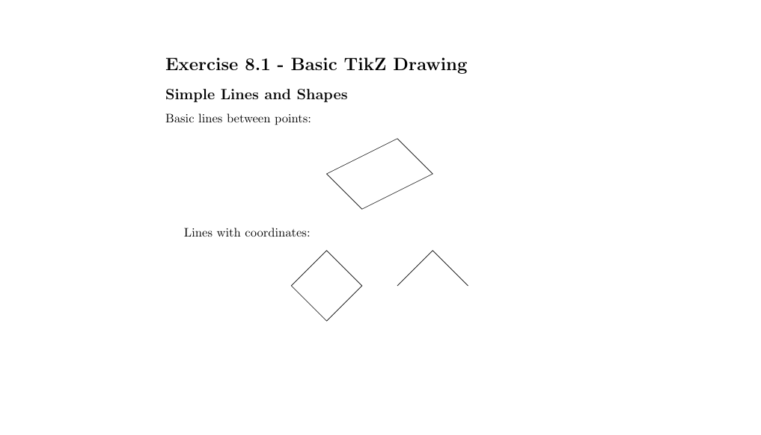
Рис. 2: Exercise 8.1 — рисунок
Вывод: линии и базовые формы отображаются корректно.

2.2 2. Компиляция tikz-2.tex (Exercise 8.2 — Styles and Arrows)
При запуске компиляции все зависимости были загружены автоматически.
Скриншот компиляции:
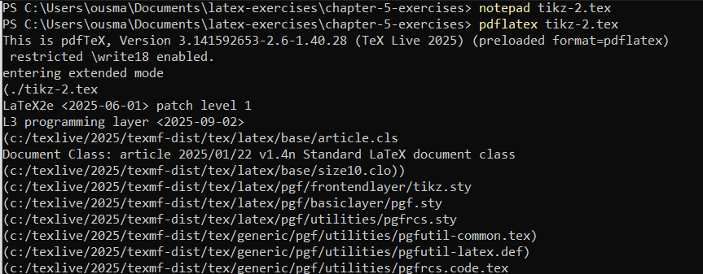
Рис. 3: Компиляция tikz-2.tex
Полученный рисунок:
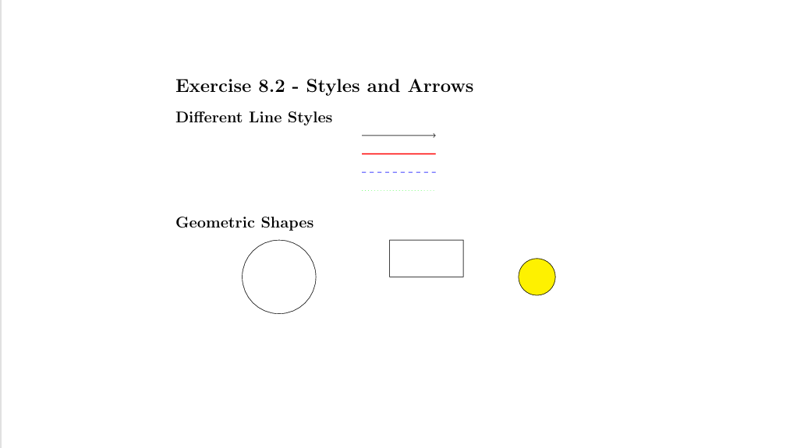
Рис. 4: Exercise 8.2 — рисунок
Вывод: стрелки, цветные линии и геометрические фигуры отображаются корректно.

2.3 Компиляция tikz-3.tex (Exercise 8.3 — Nodes and Text)
Компиляция прошла успешно: были подключены системы шрифтов и внутренние модули TikZ.
Скриншот компиляции:
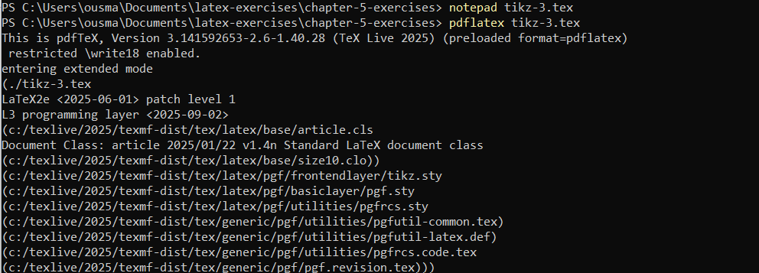
Рис. 5: Компиляция tikz-3.tex
Результат:
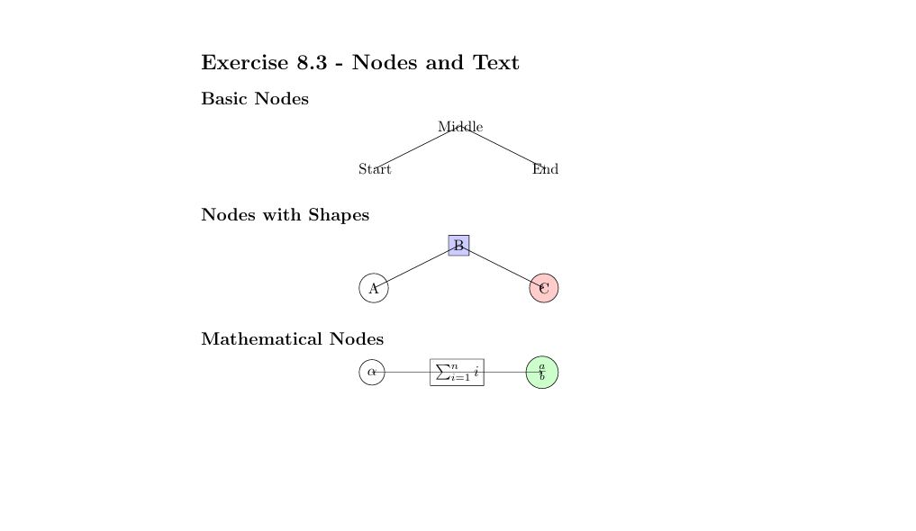
Рис. 6: Exercise 8.3 — рисунок
Вывод: текстовые узлы, узлы с формами и математическими выражениями отображаются корректно.

2.4 Компиляция tikz-4.tex (Exercise 8.4 — Simple Graph)
Все модули TikZ были корректно загружены, PDF успешно создан.
Скриншот компиляции:
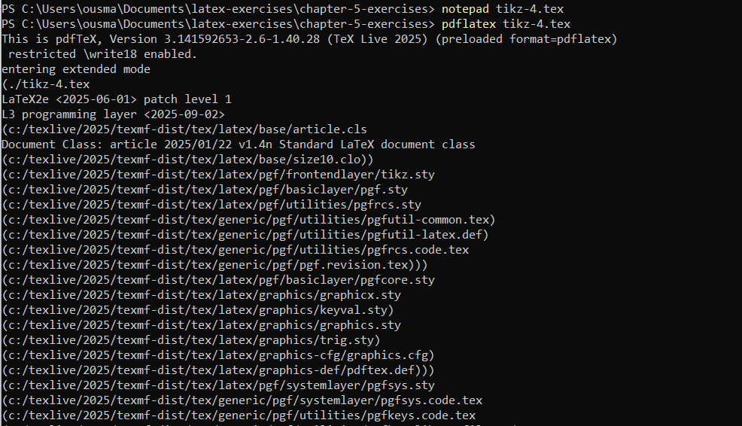
Рис. 7: Компиляция tikz-4.tex
Граф, полученный в результате:
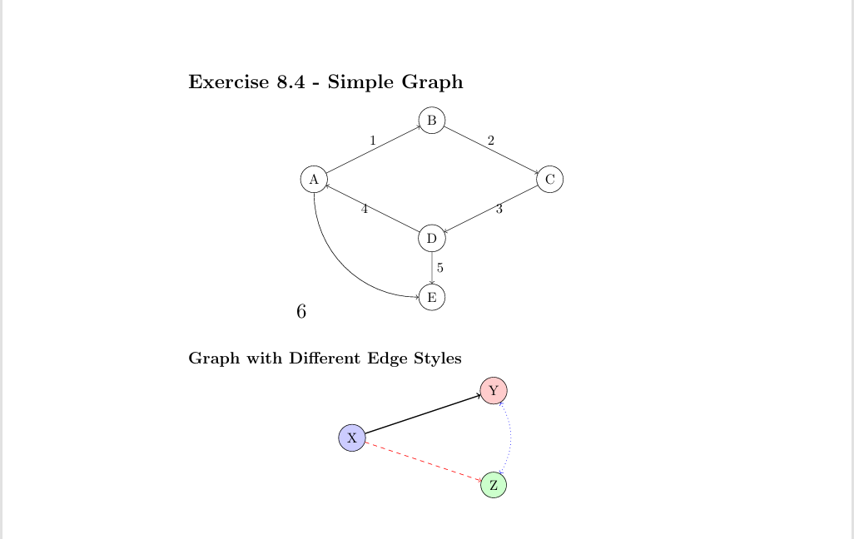
Рис. 8: Exercise 8.4 — рисунок
Вывод: граф с вершинами и пронумерованными рёбрами отображается корректно; стили рёбер применены успешно.

3 Вывод
В ходе работы успешно выполнены упражнения 8.1–8.4 по TikZ.
Удалось:
- освоить основы построения графики в TikZ,
- разобраться со стилями линий и стрелок,
- использовать узлы (nodes) для текста и форм,
- построить простой граф,
- убедиться в корректности компиляции всех .tex-файлов.
TikZ функционирует корректно, система TeX Live настроена правильно, ошибки компиляции отсутствуют.

